**第四周：**

* （Mainpage.xaml.cs）在MainPage中点击checkbox出现横线，输入数据（选择图片），挂起并关闭程序，重新启动时，程序显示在Mainpage界面，并且点击的checkbox与对应横线，数据与图片都存在。
* （Newpage.xaml.cs）在NewPage中输入数据（或选择图片），挂起并关闭程序，重新启动时，程序显示在Newpage界面，数据与图片都存在。

**（Bonus：保存图片状态）**

（挂起并关闭，再运行后仍能回复下图中所有控件的内容和状态）

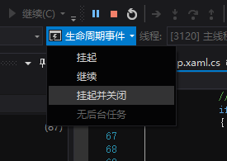

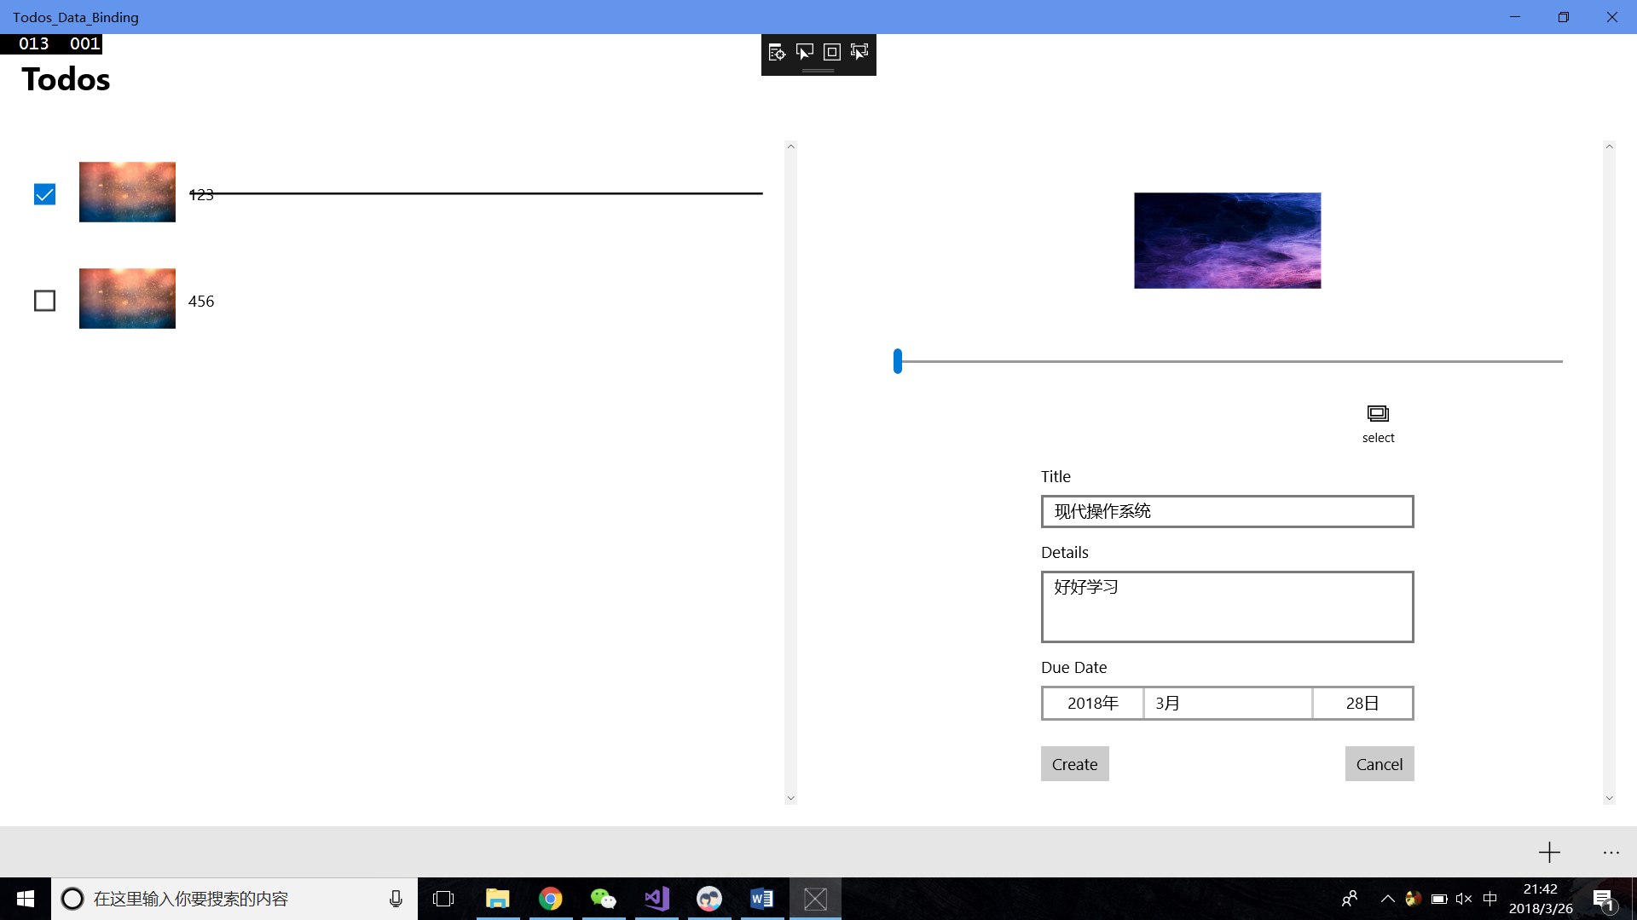

**第五周（内容较多，推荐提前熟悉一下）**

1：制作磁贴

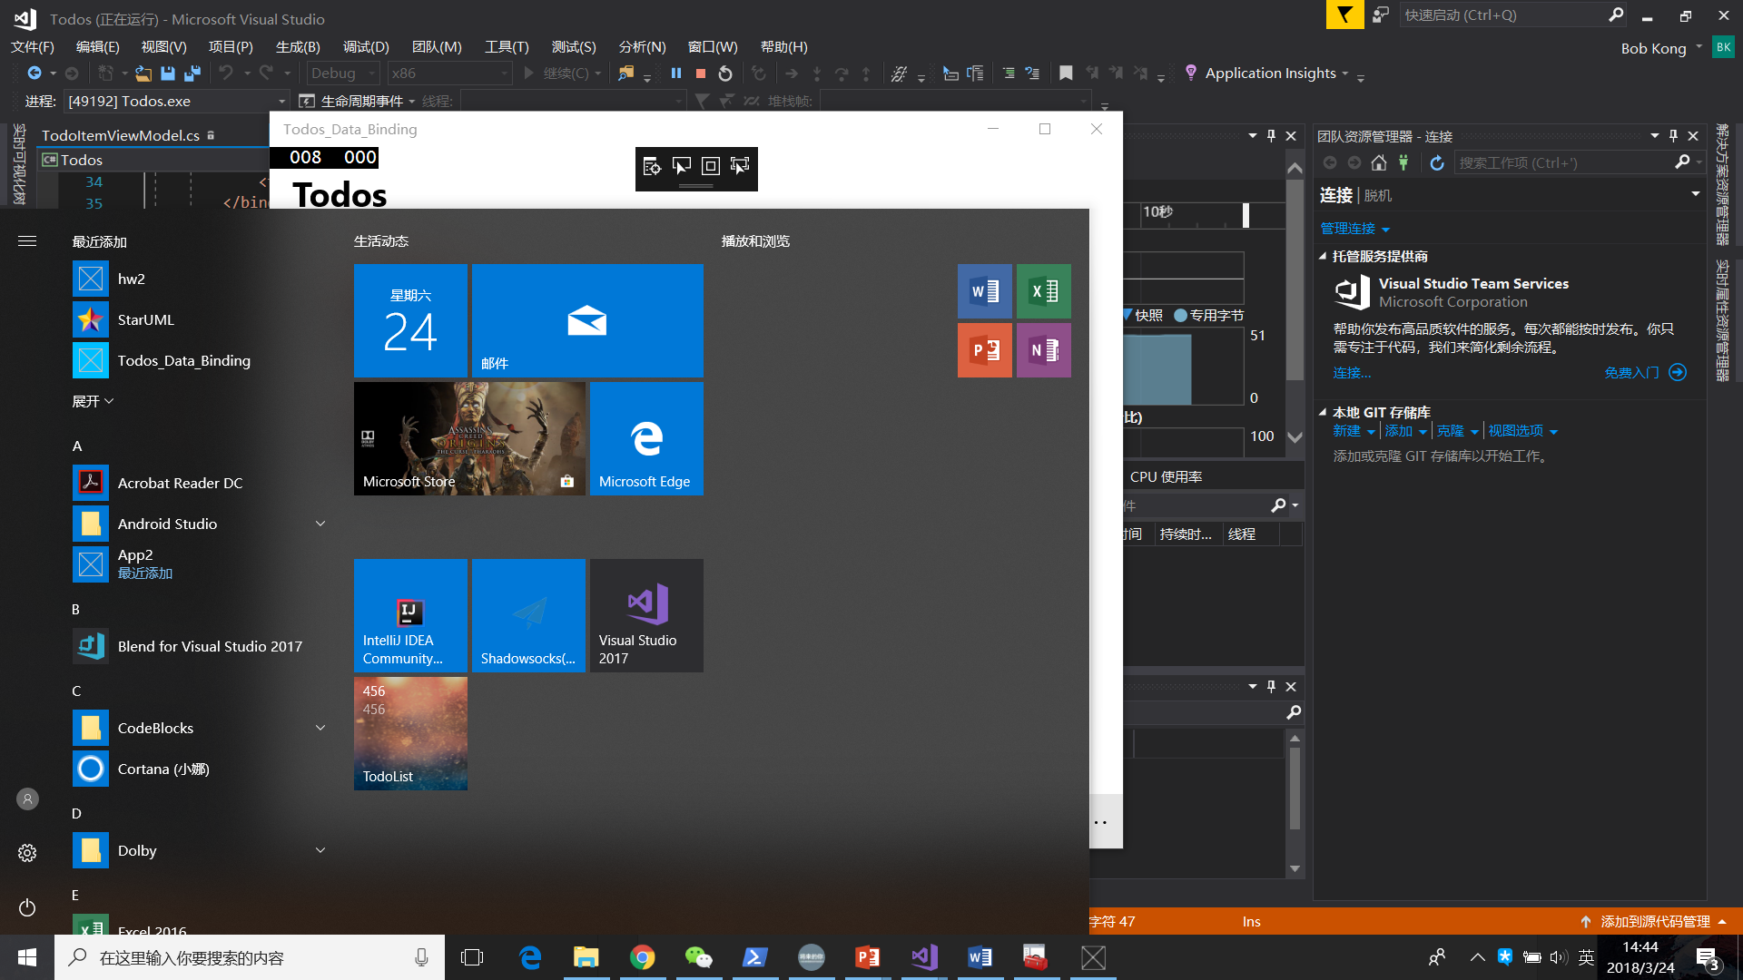

* 要求使用标准的处理XML DOM方式创建动态磁贴
* 要求采用Adaptive Tile （覆盖至少small、medium、wide）
* **Small tile不要求循环显示，但新建一个item的时候，小磁贴能够更新。**

实现效果：要求每添加一条项目，磁贴能进行更新，并且更新的内容循环展示（1-2-3-4-5-1-2-3-4……）

* **（Bonus：为磁贴添加背景图片）**

2：App-to-App communication

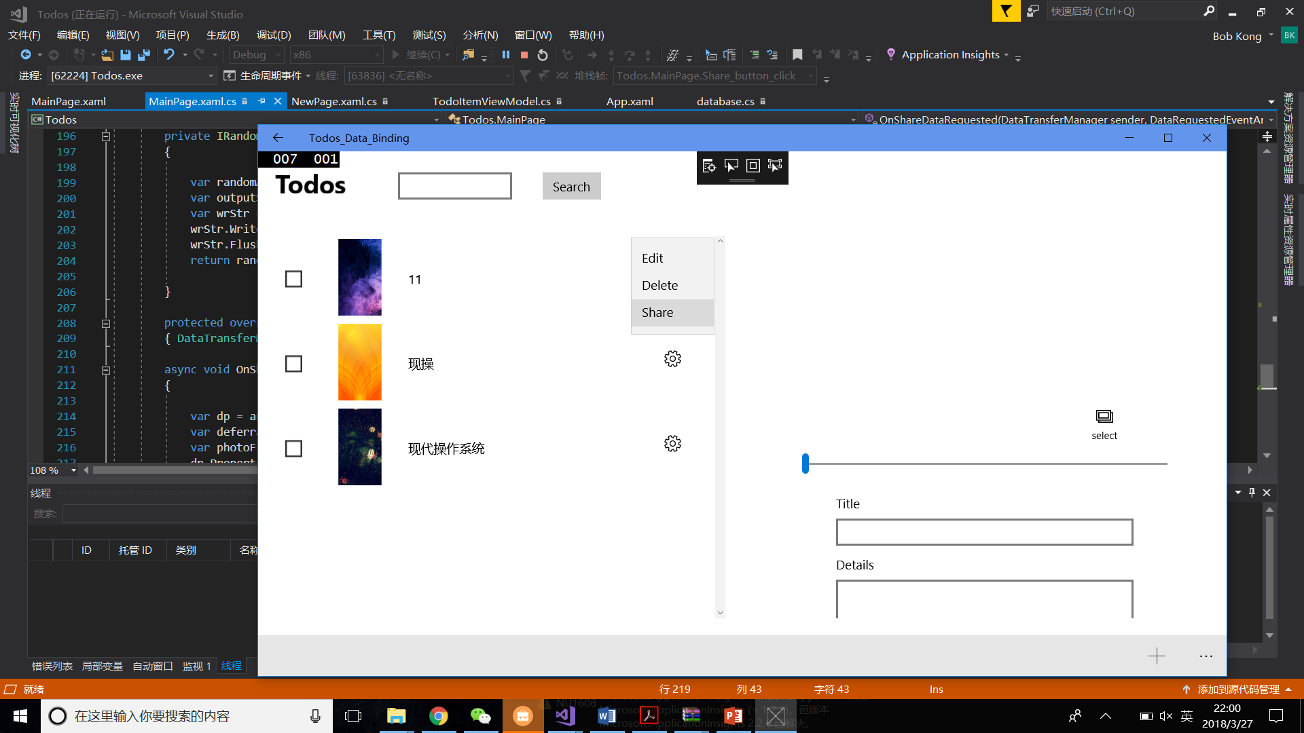

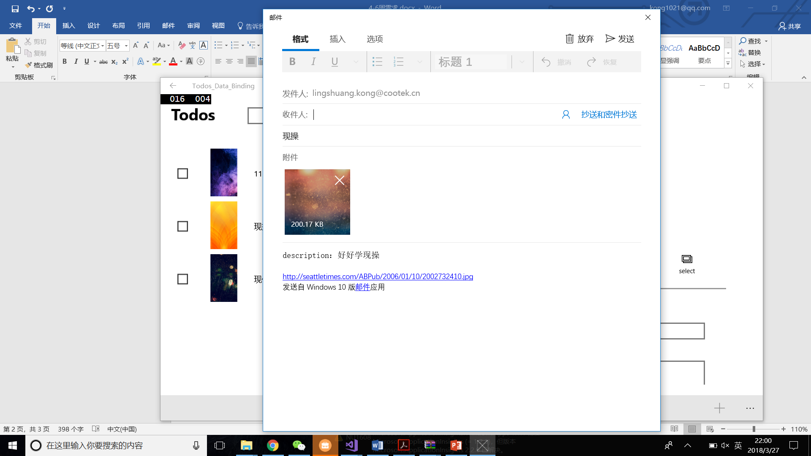

在MenuFlyoutItem中增加Share选项，点击后相应条目能以邮件方式进行共享（不要求动态共享图片）

**第六周：**

SQLite数据库本地存储：

* 实现todo表项的增、删、改、查；并且能保存及恢复应用状态。
* 需要保存：title，description，complete， date（年月日即可），image**（Bonus项）**
* 查询时为模糊查询，如下图，查询“现”即可显示日期为title或description或date中含有“现”的item（查询到的item用字符串表示title+description+date。若有多条，则每行一个item）。
* 